**Android 잠금화면 기능을 이용한 퀴즈 리워드 앱 개발**

가천대학교 컴퓨터공학과

팀명 : 코딩 중독

팀원 : 김동주(팀장), 윤승현, 최이현

기간 : 2020/09/01 ~ 2020/11/10(12주)

**1. 제안 배경**

1.1 개요

1.2 벤치마킹

1.3 기획 의도

**2. 요구 사항 정의서**

2.1 사용자 정의

2.2 사용자 요구사항

2.3 시스템 요구사항

**3. 프로젝트 설계**

3.1 프로젝트 일정

3.2 정보 구조

3.3 시스템 구성

3.3.1 유스케이스 시나리오

3.3.2 UML

3.3.3 서비스 흐름도

3.4 DB 설계도

**4. 실행 결과**

**5. 결론 및 기대 효과**

**1. 제안 배경**

**1.1 개요**

- 본 프로젝트는 학습 효과를 증진시킬 수 있는 잠금 화면 기능을 제공하는 어플리케이션이다. 사용자가 원하는 문제를 선택하면 추후 스마트폰 사용시 잠금 화면에 본인이 선택한 문제를 출력하여 문제를 풀면서 학습 효과를 얻을 수 있다.

- Google Firebase를 이용해 문제 정보를 저장하고, 정답을 선택할 시 포인트를 얻고 부가적인 서비스를 이용할 수 있다. 오답을 선택할 시 오답노트에 저장이 되면서 사용자는 자신이 틀렸던 문제를 복습할 수 있다.

**1.2 벤치마킹**

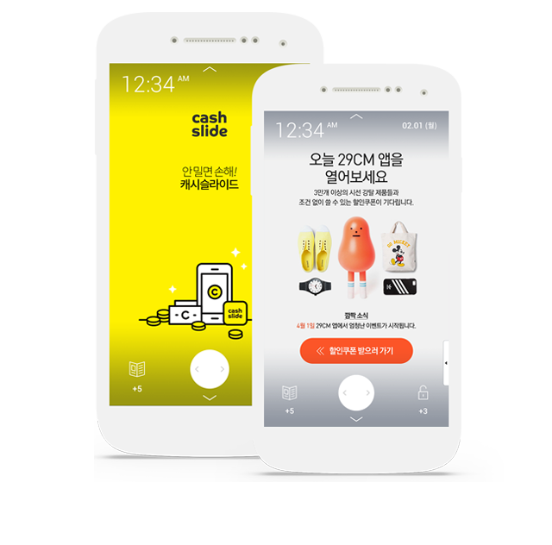

[그림 1] 캐시 슬라이드 어플[1]

- 벤치마킹 분석 대상인 ‘캐시 슬라이드’는 2012년 11월에 ‘NBT Inc.’에서 개발한 스마트폰 리워드앱으로, 잠금 화면에 광고를 띄우고, 화면을 해제할 때마다 적립금이 쌓이며 이 적립금으로 상품을 구매하거나 현금으로 환전할 수 있는 구조이다.

**1.3 기획 의도**

- 2017년 과학기술정보통신부에서 실시한 스마트폰 과의존 실태조사에 따르면 스마트폰의 주 사용 연령대인 청소년(만 10~19세)과 성인(만 20~59세) 모두 하루에 평균 25회, 4.6시간 정도 스마트폰을 사용한다고 집계되었다. 이를 통해 대부분의 사람들이 스마트폰을 자주, 오랫동안 사용한다는 결론을 추론할 수 있다.

**스마트폰 1일평균 이용 횟수**

|  |  |  |  |  |  |  |
| --- | --- | --- | --- | --- | --- | --- |
|  | 응답자 특성 | 10회 미만 | 10~30회 | 30~50회 | 50회 이상 | 평균(회) |
| 청소년 | 소계 | 21.5% | 47.0% | 20.8% | 10.7% | 24.0회 |
| 과의존위험군 | 28.5% | 45.8% | 15.1% | 10.7% | 22.2회 |
| 일반사용자군 | 18.5% | 47.5% | 23.2% | 10.7% | 24.8회 |
| 성인 | 소계 | 23.8% | 40.4% | 21.8% | 14.0% | 26.8회 |
| 과의존위험군 | 21.4% | 32.0% | 28.6% | 18.0% | 32.7회 |
| 일반사용자군 | 24.3% | 42.2% | 20.3% | 13.1% | 25.5회 |

**과학기술정보통신부, 「스마트폰 과의존 실태조사」(2017)[2]**

**하루 평균 스마트폰 이용시간**

|  |  |  |  |  |  |
| --- | --- | --- | --- | --- | --- |
| 2시간 미만 | 2시간~4시간 | 4시간~6시간 | 6시간~8시간 | 8시간 이상 | 평균(시간) |
| 7.2% | 32.1% | 35.6% | 21.4% | 3.7% | 4.6시간 |

**과학기술정보통신부, 「스마트폰 과의존 실태조사」(2015)[3]**

- 스마트폰의 보편화와 함께 ‘스몸비’라는 단어가 새로 만들어지고, 또 유행하고 있다. 스마트폰(**Sm**art Phone)과 좀비(Z**ombie**)의 합성어로, 보행 중이나 운전 중은 물론, 의사들이 수술을 하는 와중에도 스마트폰에 몰입하여 생기는 사고가 부쩍 늘면서 현대인의 스마트폰 과의존현상이 마치 좀비 같다 하여 생겨난 단어이다.

- 이러한 스마트폰 과의존성을 지니는 사람들의 다른 특징으로는 ‘습관성’이다. 아침에 잠에서 제대로 깨어나기도 전에 스마트폰부터 먼저 찾고, 밥을 먹을 때나 화장실을 갈 때에도 스마트폰을 손에서 놓지 않음은 물론이고, 스마트폰을 쓸 일이 없음에도 불구하고 무의식적으로 스마트폰을 켜고 있는 모습을 볼 수 있다. 이러한 ‘습관성’과 ‘무의식성’에 착안하여 게임이나 웹서핑 등으로 무의미하게 시간을 때우는 것이 아닌, 간단한 퀴즈나 자격증 시험 문제 등을 통해 학습 효과를 얻어 보기 위해 프로젝트를 기획하게 되었다.

**2. 요구 사항 분석**

**2.1 사용자 정의**

- 사용자는 어플을 통해 반복적인 학습을 하고자 하는 사람이다. Firebase Realtime DB에 저장된 자격증 시험 관련 문제들을 잠금 화면에 제공받을 수 있다. 사용자가 선택한 답의 정답 여부에 따라 정답일 시 포인트를 획득하고, 오답일 시 오답노트 테이블에 저장되어 오답노트 기능을 이용할 수 있다. 사용자는 어플 내부 기능에서 오답노트 목록을 열람할 수 있고, 적립한 포인트를 문화상품권 등의 상품으로 환전 및 결제할 수 있는 기능을 제공받는다.

**2.2 요구사항 정의서 – 사용자 요구사항**

- 사용자 요구사항의 주요 기능과 구성 체계는 아래와 같다.

|  |  |  |
| --- | --- | --- |
| 하위 시스템 | 식별 ID | 주요 기능 |
| 메인 화면 | UFR-SVS-001~n | 프로필 열람, 로그인/로그아웃 기능 제공 |
| 설정 | UFR-SET-001~n | 문제, 프로필 사진, 잠금 화면 사용 여부 선택 기능 |
| 오답 노트 | UFR-ANS-001~n | 사용자가 오답을 선택했던 문제 열람 |
| 포인트 상점 | UFR-SHP-001~n | 사용자가 적립한 포인트를 환전 및 결제 기능 |
| 잠금 화면 | UFR-LSS-001~n | 사용자가 선택한 문제를 퀴즈 화면으로 제공하는 잠금 화면 기능 |

|  |  |  |
| --- | --- | --- |
| 요구사항 ID | 내용 | 비고 |
| UFR-SVS-001 | 메인 화면에서 개인 프로필(사용자명, 사용 여부, 포인트, 문제 유형 정보 등)을 조회할 수 있어야 한다. |  |
| UFR-SVS-002 | 로그인 여부에 따라 로그인/로그아웃 기능을 이용할 수 있어야 한다. |  |
| UFR-SET-001 | 다양한 문제의 유형을 선택할 수 있고, 이를 온전히 제공받을 수 있어야 한다. |  |
| UFR-SET-002 | 사용자가 원하는 이미지를 프로필로 업로드 할 수 있어야 한다. |  |
| UFR-SET-003 | 필요에 따라 잠금 화면 기능을 해제할 수 있어야 한다. |  |
| UFR-SHP-001 | 포인트 상점 버튼 선택 시 포인트 상점 화면으로 이동할 수 있어야 한다. |  |
| UFR-SHP-002 | 상품 목록 화면을 터치 및 스크롤 방식으로 조작할 수 있어야 한다. |  |
| UFR-SHP-003 | 사용자의 포인트에 따라 결제 및 환전 기능을 이용할 수 있어야 한다. | 보류 |
| UFR-LSS-001 | 퀴즈 잠금 화면 이용 시 해당 문제의 회차 정보를 제공 받을 수 있어야 한다.(ex : 정보처리기사 2018년 1회 14번) |  |
| UFR-LSS-002 | 정답을 선택 시 포인트를 획득할 수 있어야 한다. |  |
| UFR-LSS-003 | 오답을 선택 시 오답 노트에 저장하고, 오답을 선택 해도 화면 잠금을 해제해야 한다.(사용자 편의성 측면) |  |
| UFR-LSS-004 | 사용자는 연속적으로 중복된 문제를 제공받지 아니한다. |  |
| UFR-LSS-005 | 사용자는 포그라운드 서비스(팝업 알림)로 잠금 화면 서비스 실행 유무를 식별할 수 있어야 한다. |  |

**2.3 요구사항 정의서 – 시스템 요구사항**

|  |  |  |
| --- | --- | --- |
| 요구사항 ID | 내용 | 비고 |
| FR-SVS-001 | 회원 가입 시 중복되는 계정이 존재하는지 확인해야 한다. |  |
| FR-SVS-002 | 다수의 사용자의 동시 접속 및 사용을 허용해야 한다. |  |
| FR-SVS-003 | 로그인을 하지 않았을 경우 사용자의 어플 사용을 제한하고, 해당 경고 메시지를 출력해야 한다. |  |
| FR-SET-001 | DB에 저장되어 있는 문제 유형을 제공해야 한다. |  |
| FR-SET-002 | 사용자가 선택한 문제 유형 정보를 받아 와서 잠금 화면에 문제를 출력해야 한다. |  |
| FR-SET-003 | 사용자의 로컬 저장소와 연동하여 프로필 사진을 설정할 수 있는 기능을 제공해야 한다. |  |
| FR-ANS-001 | 사용자가 어플을 이용한 문제 순서대로 오답노트 목록에 도출되도록 해야 한다. |  |
| FR-ANS-002 | 문제 테이블에서 사용자가 오답을 선택한 문제의 정답 정보를 받아와 출력한다. |  |
| FR-SHP-001 | 사용자가 선택한 상품에 따라 실시간으로 포인트가 차감되고 이를 화면에 반영해야 한다. |  |
| FR-LSS-001 | 사용자가 정답 선택 시 포인트를 얻고, 이를 실시간으로 DB와 프로필에 반영해야 한다. |  |
| FR-LSS-002 | 사용자가 오답 선택 시 오답 노트 테이블에 기록한다. |  |

**3. 프로젝트 설계**

**3.1 프로젝트 일정**

- 프로젝트 진행 일정은 아래와 같다.

|  |  |  |  |  |  |  |  |  |  |  |
| --- | --- | --- | --- | --- | --- | --- | --- | --- | --- | --- |
| 개발항목 | 주요 내용 | 추진 일정(주차) | | | | | | | | |
| 3 | 4 | | 5 | 6 | 7 | 8 | 9 | 10 |
| 프로젝트 설계 | 주제 선정 |  | |  |  |  |  |  |  |  |
| 기능 설계 |  | |  |  |  |  |  |  |  |
| Frond-End | 잠금 화면 |  | |  |  |  |  |  |  |  |
| 어플 내부 기능 |  | |  |  |  |  |  |  |  |
| 로그인/회원 가입 UI |  | |  |  |  |  |  |  |  |
| 기타 기능 및 UI |  | |  |  |  |  |  |  |  |
| Back-End | Firebase 인증 |  | |  |  |  |  |  |  |  |
| DB 구조 설계 |  | |  |  |  |  |  |  |  |
| 잠금 화면 기능 구현 |  | |  |  |  |  |  |  |  |
| 어플 내부 기능 구현 |  | |  |  |  |  |  |  |  |
| 로그인/회원가입 기능 |  | |  |  |  |  |  |  |  |
| 멀티 사용자 지원 |  | |  |  |  |  |  |  |  |

- 팀원 별 맡은 역할은 아래와 같다.

|  |  |
| --- | --- |
| 이름 | 역할 |
| 김동주 | DB 구조 설계 |
| 어플 내부 기능 구현 |
| 잠금 화면과 어플 연동 |
| 윤승현 | 잠금 화면 기능 구현 |
| 잠금 화면 레이아웃 설계 |
| 잠금 화면과 어플 연동 |
| 최이현 | 어플 UI 설계 및 디자인 |
| 잠금 화면 UI 디자인 |
| 어플 내부 기능 구현 |

**3.2 정보 구조**

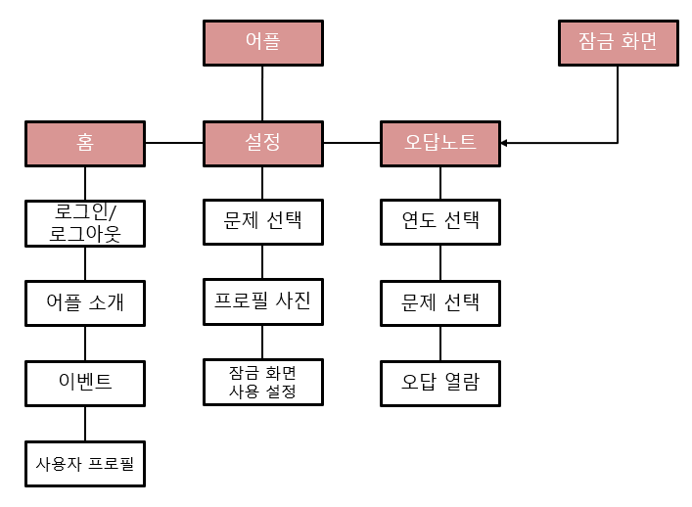

**3.3 시스템 구성**

**3.3.1 유스케이스 시나리오**

1) 개요

- 관리자는 퀴즈 잠금 화면에서 사용할 문제와 해당 문제의 정답을 등록한다. 등록된 정답을 기준으로 사용자가 선택한 답의 정답 여부를 판별한다. 학습의 효율성을 위해 잠금 화면에 노출되는 문제들은 같은 문제가 연속으로 출력되지 않도록 조정한다.

2) 기본 흐름

(1) 메인 화면(홈 화면)이 사용자에게 보여진다.

(2) 원하는 문제 유형 카테고리(정보처리기사, 정보처리기능사 등등)을 선택한다.

(3) 잠금 화면을 사용할지 여부에 따라 설정하거나 해제한다.

(4) 스마트폰을 사용하기 위해 전원을 켤 때마다 사용자가 선택한 유형의 문제 중 임의로 문제를 잠금 화면에 출력한다.

(5) 사용자의 정답 여부를 판별한다.

(5)-1 정답일 경우 1000 포인트를 적립한다.

(5)-2 오답일 경우 오답 노트에 문제 정보를 저장한다.

(6) 스마트폰의 잠금 화면을 해제한다.

3) 예외 흐름

1. 사용자가 로그인을 하지 않은 경우

(1) ‘로그인을 해주시기 바랍니다’ 메시지를 출력한다

(2) 메인 화면으로 돌아간다.

**3.3.2 UML**

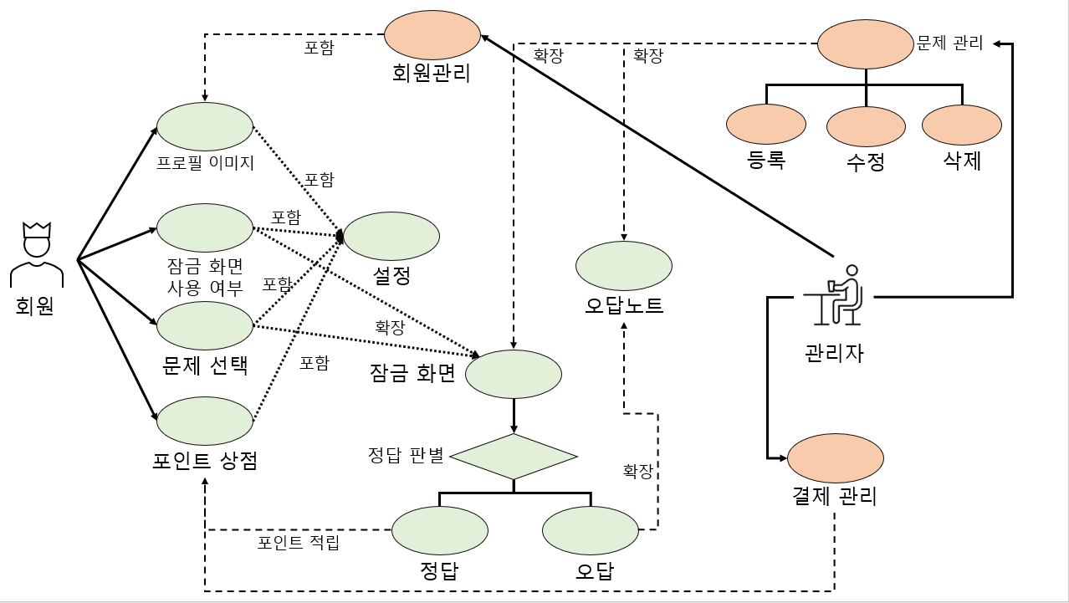

- 포인트 결제 기능을 구현하기 위해서는 구글 플레이 콘셀에 앱을 등록한 후 인앱상품에 등록해야 하기 때문에 프로젝트 단계에서는 구현을 보류하였습니다.

**3.3.3 서비스 흐름도**

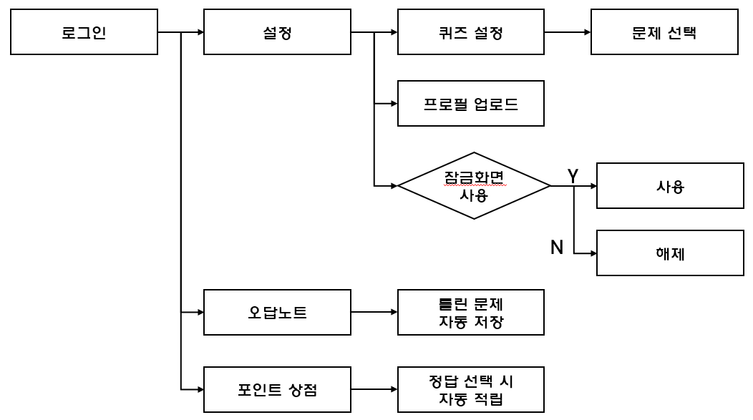

[어플 내부 기능 서비스 흐름도]

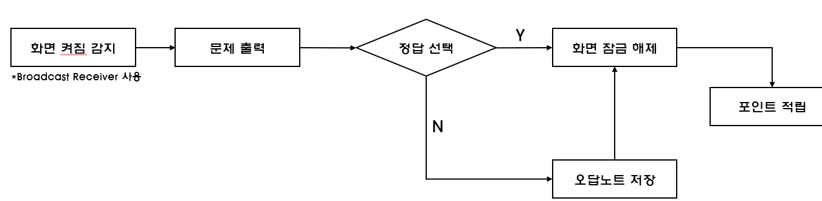

[잠금 화면 서비스 흐름도]

**3.4 DB 설계도**

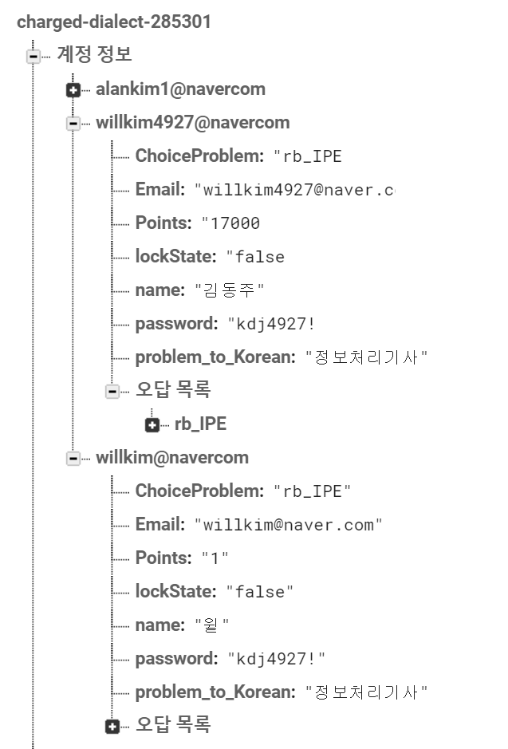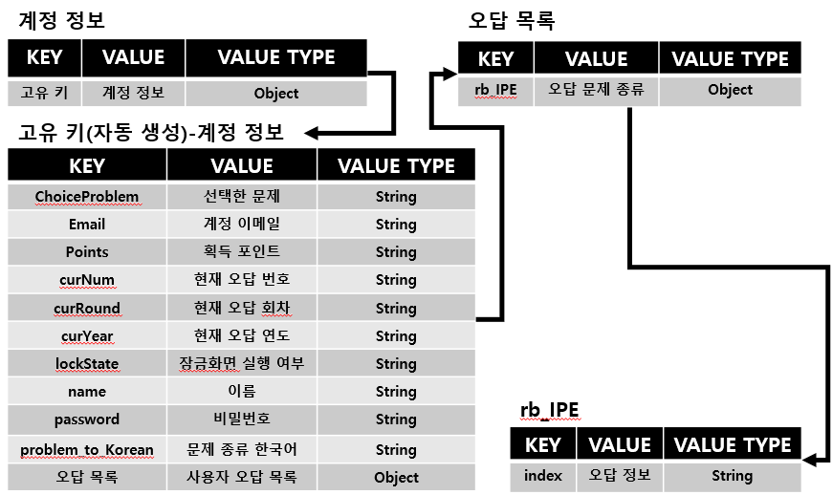

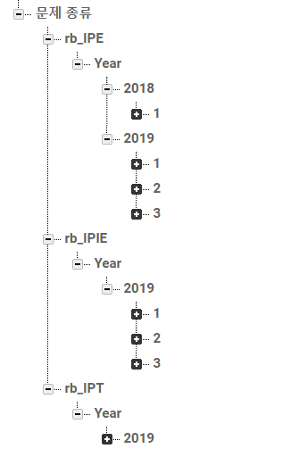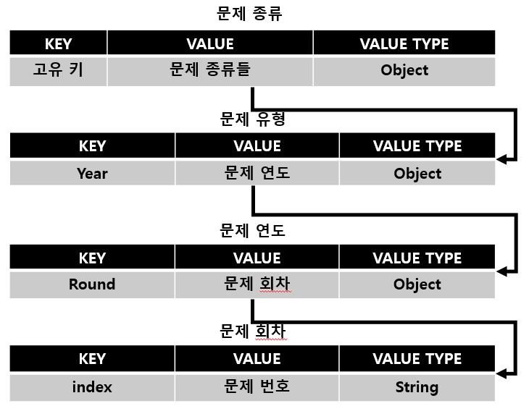

**4. 실행 결과**

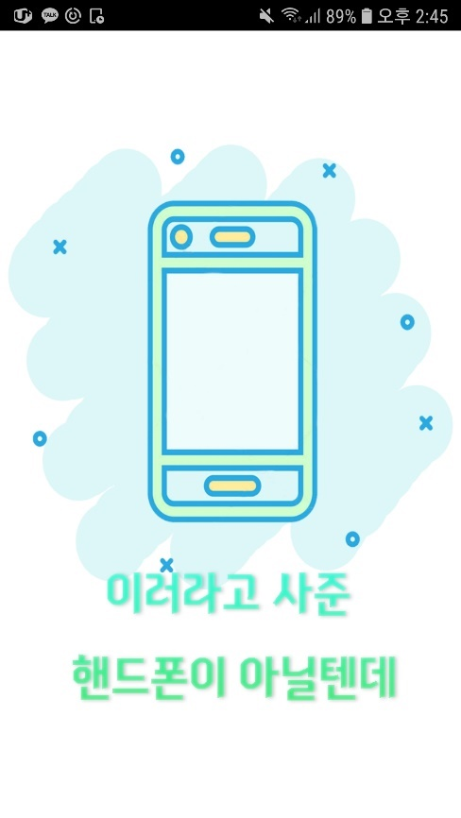 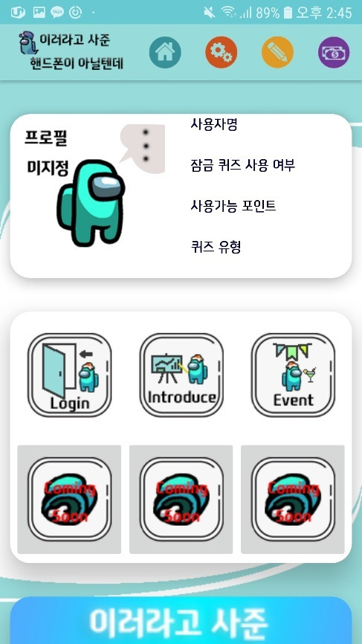

[스플래시 화면] [메인 화면]

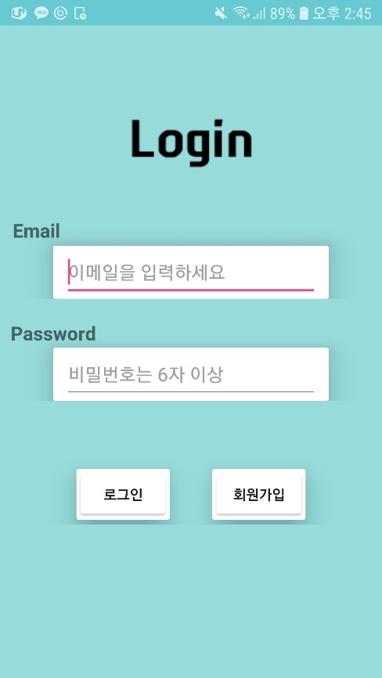 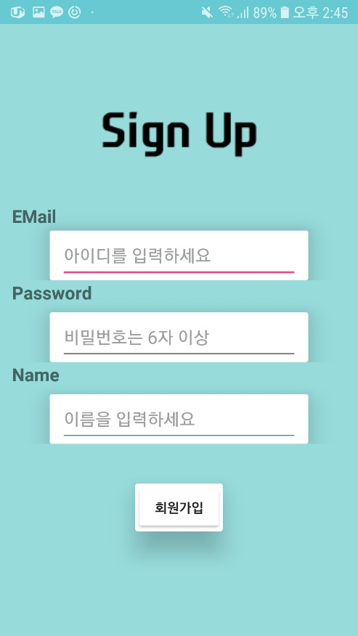

[로그인 화면] [회원 가입 화면]

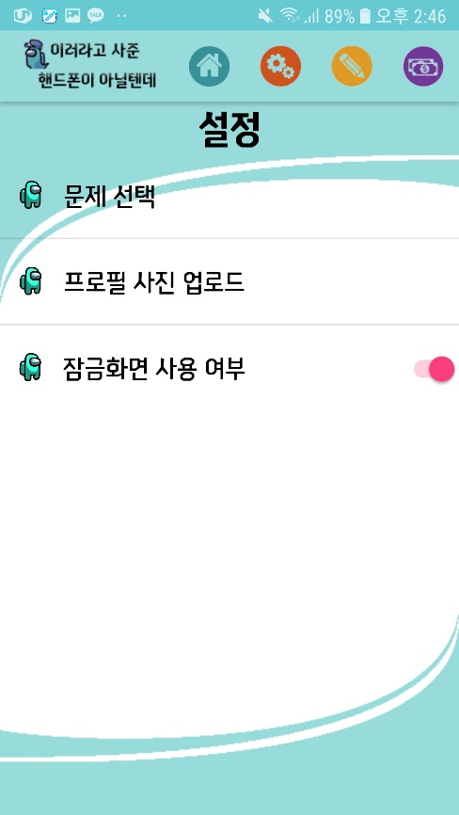

[설정 화면] [잠금 화면 사용 체크]

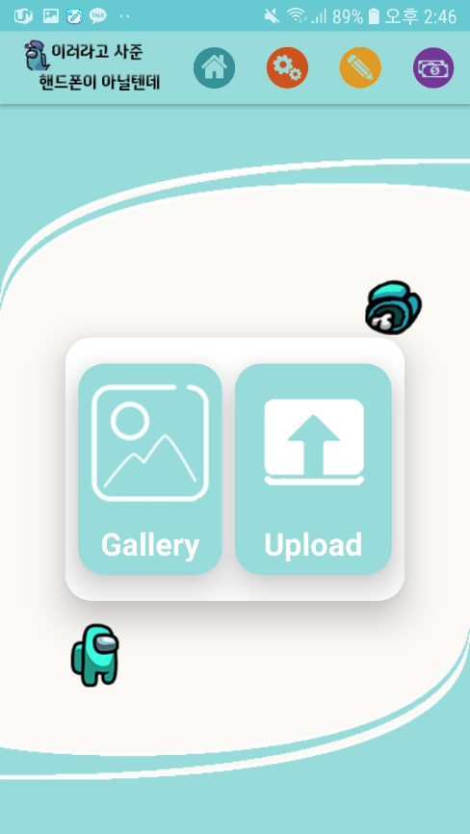 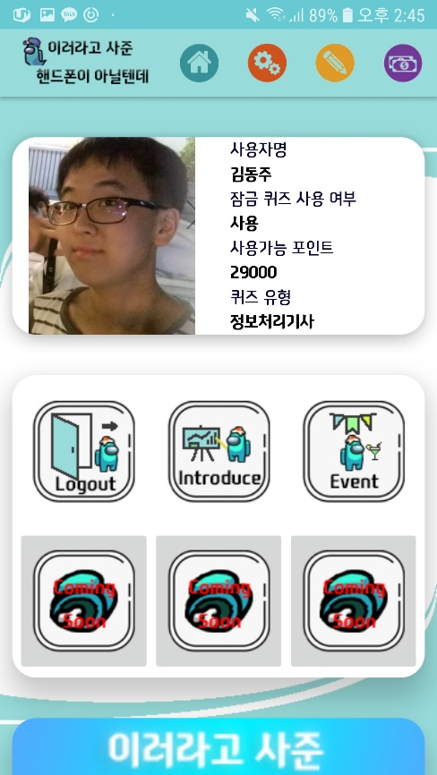

[프로필 설정] [프로필 설정 완료]

[문제 선택] [오답 노트]

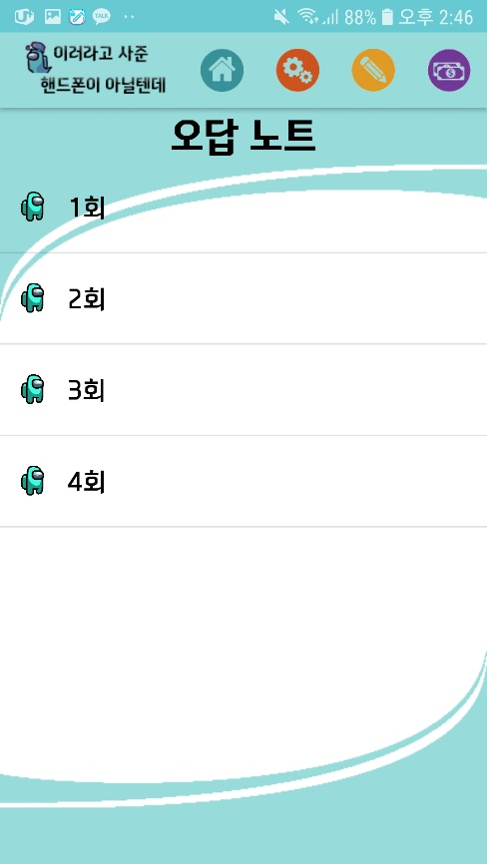

[오답 노트 목록] [오답 노트 열람]

[포인트 상점] [잠금 화면 실행]

**5. 결론 및 기대 효과**

기존에 앱스토어에 출시된 어플 중, ‘큐넷’이나 ‘스터디웨이’처럼 자격증 시험 관련 문제와 해설을 제공해주며 학습을 보조해주는 어플은 기존에도 많이 존재합니다. 때문에 본 프로젝트는 차별성을 두기 위해 ‘학습’보다는 ‘복습’에 초점을 두게 되었습니다. 사용자가 핸드폰을 이용할 때마다 반복적으로 문제를 노출시킴으로써 사용자에게 반복적인 복습 효과를 낼 것으로 기대됩니다. 또한, 현재 많은 수의 리워드 앱 회사가 과장 광고를 하고, 현금화를 중단하거나 과도한 수수료를 붙이는 등, 리워드 앱 자체가 암흑기에 접어들고 있습니다. 사용자를 유치하고 어플을 사용해야 할 명분을 만들어야 하는 리워드 앱 특성상, 광고 대신 학습 효과처럼 다른 요소를 이용해 사용을 유도해낼 수 있을 것으로 사료됩니다.

팀원 모두가 모바일 프로그래밍을 접한 지 얼마 지나지 않았고, 11주라는 짧은 개발 기간 등 프로젝트를 진행하는데 있어 순탄치 못한 점이 많았습니다. 하지만 팀원 모두가 서로 적극적으로 의견을 내고 피드백을 하며 소통하였기에 큰 어려움 없이 미약하지만 유의미한 결과물을 낼 수 있었다고 생각합니다.

1. 이미지 출처 : http://site.cashslide.co.kr/
2. https://kosis.kr/statHtml/statHtml.do?orgId=127&tblId=DT_120019N_2016_008
3. https://kosis.kr/statHtml/statHtml.do?orgId=127&tblId=DT_12019_2015_009